Кружок по технологии 5-8 классы, 16.04.2020 г.
Тема «Изготовление моделей из гофрированного картона и бумажного шнура»

Этапы занятия | хронометраж
1. Изготавливаем картонную шкатулку.  Сделать фото готовой шкатулки и выслать по электронному адресу:  taisa.morozova.54@mail.ru | Прочитать задание | 1 мин
 | Выполнить задание (2 этап) | 29 мин
 | всего | 30 мин

МАСТЕР-КЛАСС ПО ИЗГОТОВЛЕНИЮ КАРТОННОЙ ШКАТУЛКИ

Хочу рассказать вам, как сделать шкатулку для украшений в технике картонаж. Я люблю эту технику, потому что она позволяет сделать из простых и доступных материалов красивую и практичную вещь. Для мастер-класса я выбрала относительно простую форму шкатулки для украшений. Она может стать весьма удачным подарком и не потребует от вас больших финансовых вложений. А может вы захотите сделать такую для себя, чтобы хранить свои сокровища. В этом мастер-классе вы узнаете основные картонажные приемы.
Готовы? Тогда приступим
Нам понадобятся:
Материалы:
- Переплетный картон (2мм в толщину будет достаточно).
- Клей ПВА.
- Малярный скотч.
- Клей "Момент-кристалл".
- Обычный ватман.
Инструменты:
- Широкий нож с сегментированными лезвиями.
- Ножницы.
- Линейка
- Синтетическая кисть для клея.
- Карандаш, точилка, стирашка.
- Стек, чтобы разглаживать все поверхности и углы.
- Тряпочка, чтобы вытирать сразу клей на рабочей поверхности.

Сборка основы

С чего начинается любая картонная шкатулка? С чертежа! Картон требует точности.

передняя две боковые дно верхняя крышка
задняя
Размеры: дно и верхняя крышка 15х10 см,
передняя, задняя 15 х 8 см
боковые стенки (2 штуки) 10 х 8 см
При раскладке старайтесь располагать детали одинаковой ширины рядом. Так удобней нарезать их одинаковыми.
При нарезке держите кончик ножа перпендикулярно картону. Сам нож под углом в комфортном для руки положении. И режьте вертикально от дальнего края на себя. Должны получаться гладкие перпендикулярные срезы. Именно такие дадут нам прочное соединение без искажения формы шкатулки.
Главное — на выходе получить детали заданного размера с гладкими краями.
Вырезаем все детали из переплетного картона и переходим к сборке короба. На этом этапе нам понадобится малярный скотч (или крафт-бумага), момент-кристалл и стек.
Стенки мы приклеиваем сверху на дно, не сбоку. Наносим клей на деталь длинной стенки, снизу на срез картона, как зубную пасту. Достаточно щедро. Излишки удалить потом несложно, а вот если клея мало, шкатулочка будет шаткой.
Прикладываете деталь, выравниваете ее. Кстати, вот тут видим одно из преимуществ нашего клея — он не засыхает моментально и позволяет подвигать деталь и поставить ее точно на место. Когда выровняли деталь, прижмите ее сверху двумя руками — так клей лучше сцепит детали. Уберите излишки клея. Я убираю просто пальцем. Если беспокоитесь за маникюр (клей все-таки сушит), то попробуйте чем-то металлическим эти излишки снимать.

После длинной стенки приклеиваем две короткие. Тут клей наносим уже на две стороны, чтобы склеить стыки с дном и длинной стенкой.

Выравниваем, прижимаем. Должен получиться аккуратный угол без ступенек. Все стыки должны быть гладкими, одна деталь плавно переходит в другую. Потому что эти небольшие "пороги" будут заметны даже после обклеивания шкатулки, и вид будет не очень аккуратный.
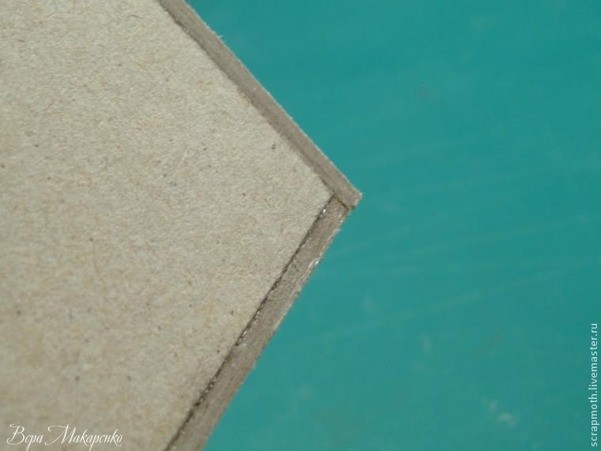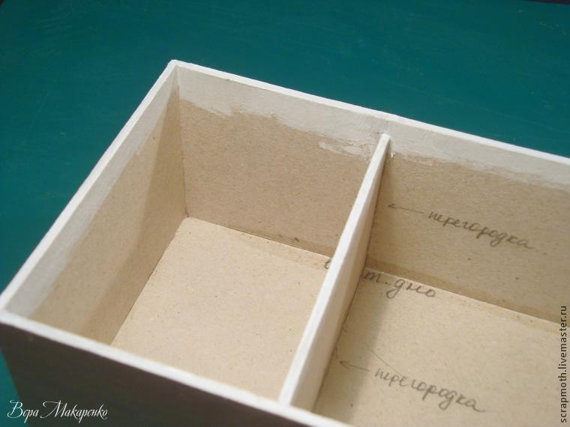
Теперь отложим клей и прокрасим все верхние срезы деталей белой акриловой краской. Это нужно для того, чтобы цвет ткани на бортиках не искажался и она не выглядела грязной. Избегайте наплывов краски! Шкатулку можно делать без перегородки.
Пока подсыхает краска, укрепим все ребра малярным скотчем.
Начнем снаружи. Отрезаем кусочек скотча немного короче стороны шкатулки. От угла до угла заклеивать не обязательно, мне удобно брать кусочки немного короче. Итак, прикладываем кусочек скотча и разглаживает стеком. Это важно. Чтобы скотч действительно хорошо держал картон, его надо разгладить и прижать, как следует.
Чтобы перейти по ребру на другую сторону, я двумя большими пальцами под углом прижимаю скотч именно на ребро. И постепенно как бы "перекатываюсь" подушечками пальцев на другую сторону. И разглаживаю стеком.
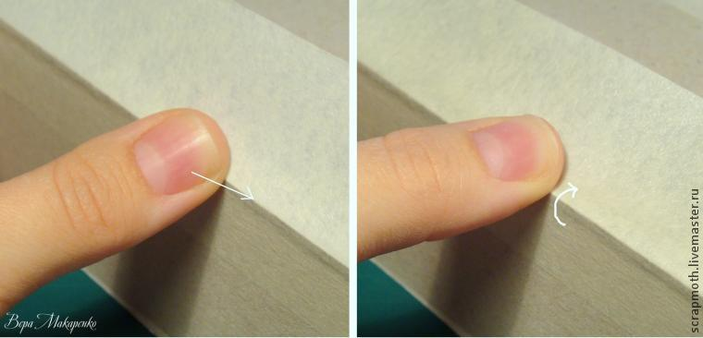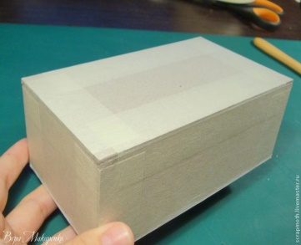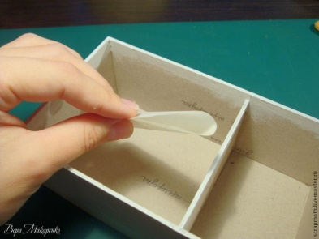
В конечном счете у вас не должно остаться ни одного непроглаженного сантиметра.
Проходимся таким образом по всем внешним ребрам: и вертикальным, и горизонтальным.
Внутри оклеивать немного сложнее, не так удобно. Отрезок скотча защипываем двумя-тремя пальцами и помещаем на место. При этом прикладываем пока только к одной стороне. Ко второй не надо сразу приклеивать. Укрепляем таким образом изнутри все стыки.
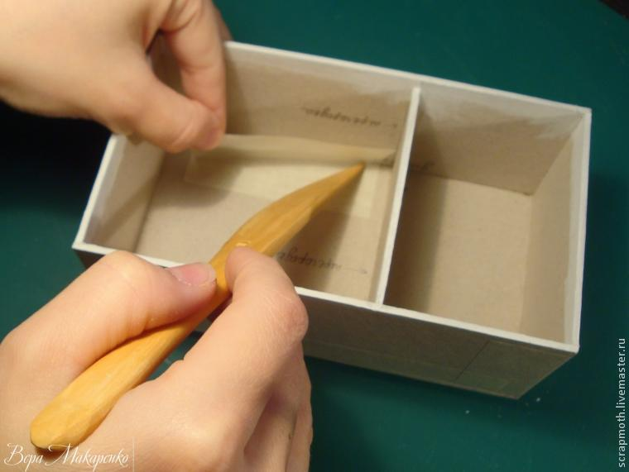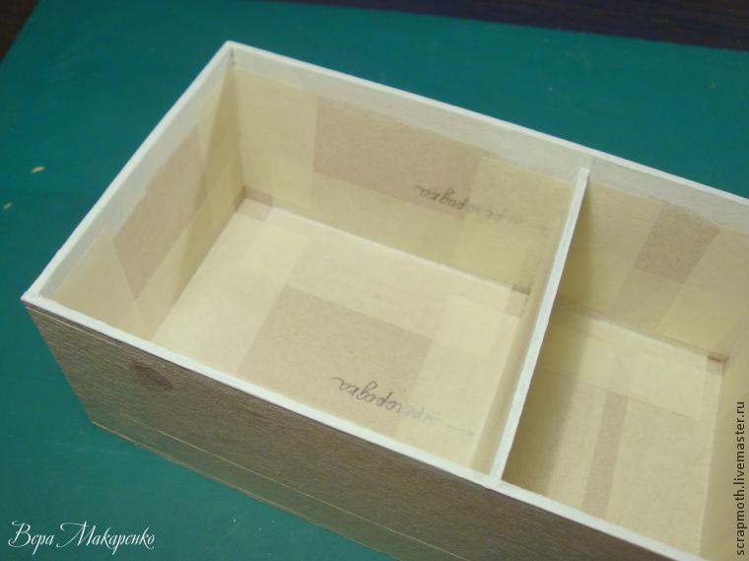
Крышку обклеиваем тоже малярным скотчем и прикрепляем к шкатулке при помощи ткани к одной из боковых сторон. Шкатулка готова.

